RAMA JUDICIAL DEL PODER PÚBLICO

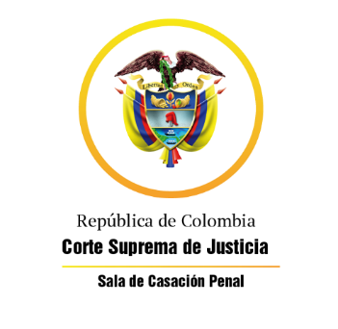

TRIBUNAL SUPERIOR DEL DISTRITO JUDICIAL

SALA DE DECISIÓN PENAL

Bucaramanga, catorce (14) de mayo de dos mil veinte (2020)

Con fundamento en el artículo 91 de la ley 1395 de 2010, se dispone fijar como fecha y hora el día veintiuno (21) de mayo de dos mil veinte (2020) a partir de las nueve de la mañana (9:00 a.m.), para la lectura de la providencia mediante la cual se resolvió el recurso de apelación formulado por la defensa contra el auto de febrero 13 de 2020, proferido por el Juzgado Cuarto Penal del Circuito con Función de Conocimiento de Bucaramanga dentro del proceso seguido contra **José Trinidad Herrera Angulo.**

Cítense a los sujetos procesales.

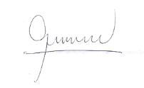Cúmplase,

GUILLERMO ÁNGEL RAMÍREZ ESPINOSA.

Magistrado Sala Penal

Nancy Yolanda Vera Pérez

Secretaria